MÍSTNÍ PROVOZNÍ BEZPEČNOSTNÍ PŘEDPIS
o provádění kontrolní činnosti v tělocvičnách, na sportovištích, dětských hřištích apod.

LEGISLATIVA
- Zákon 262/2006 Sb. v platném znění, § 102 (zákoník práce)
- Metodická informace MŠMT, č. j. 24 199/2007 – 50 (Věstník MŠMT)
- ČSN EN 1176 – 7, kontrolní činnost, čl. 6 – 8 (Provoz, kontrola, údržba)
- ČSN EN 1177 – dětská hřiště
POJMY
Tělovýchovné zařízení a sportovní vybavení tělocvičen, hrací prvky na zahradách škol a školských zařízení (mateřské školy) patří mezi významné zdroje možných rizik. Jako běžná rizika a nebezpečí vnímáme činnost při akcích spojené s aktivitami v rámci činnosti výuky nebo činnosti předškolního zařízení. Z důvodu eliminace těchto rizik je nutno provádět v souladu s pokyny výrobce nebo dodavatele provádět kontrolní činnost.

DĚLENÍ KONTROLNÍ ČINNOSTI
Vizuální kontrola
Běžná vizuální kontrola umožňuje rozeznat nápadné zdroje nebezpečí, které mohou být způsobeny vandalizmem, používáním nebo povětrnostními podmínkami, např. nebezpečí v podobě zlomených nebo jinak poškozených součástí.
Výkon vizuální kontroly
je kontrola čistoty, volného prostoru mezi rozestavěným nářadím, stav hracího povrchu, vyčnívající základy, ostré hrany, chybějící součásti, nadměrné opotřebení (pohyblivých částí) a konstrukční pevnost.
Četnost
Vizuální kontrola se provádí denně a to vždy před použitím sportovního nebo hracího prvku. Vizuální kontrolu provádí pedagogický nebo jiný zaměstnanec, který jde se svěřenými osobami konat činnosti, které předpokládají využití sportovních nebo hracích prvků
Záznamy o kontrole
Vizuální kontrolu provede zaměstnanec denně nebo před použitím. V souladu s Metodickou informací se provádí písemný záznam o jejím provedení vždy při prvním použití tělocvičny, zařízení dětských hřišť apod. Další vizuální kontroly jsou již před použitím dalšími vyučujícími a eventuelní záznam se provede při zjištění závady. Záznam je nutno provést v případě zjištění nedostatků. Vizuální kontrolu před použitím je povinna provést každá osoba užívající zařízení a to i z řad nájemců tělocvičen, veřejnosti apod.
Provozní kontrola
Provozní kontrola je podrobnější prohlídka zaměřená na kontrolu funkce a stabilitu zařízení, zejména z hlediska jakéhokoliv opotřebení, poškození apod.
Výkon provozní kontroly
Provozní kontrolu provádí pověřený zaměstnanec (například tělocvična, hřiště, zahrada MŠ, ZŠ) především dle pokynu výrobce či dodavatele zařízení. Není – li k dispozici návod k použití, je nutno do provozní kontroly zahrnout zejména pevnost prvků, stav nátěru, pevnost a dotažení spojovacích prvků, neporušenost dřevěných povrchů apod.
Četnost
Provozní kontrolu provádí pověřená osoba v cyklu 1 x za 3 měsíce, pokud z vizuální kontroly není vznesen požadavek v kratším termínu.
Záznamy o kontrole
Záznam o provozní kontrole se vede v Provozním deníku nebo jiné dokumentaci, která zajistí dokladování provádění kontrol (např. tabulka, která je součástí tohoto Místní provozní bezpečnostní předpisu).
Roční hlavní kontrola (odborná technická kontrola)
Roční hlavní kontrola se provádí v cyklech 1 x za 12 měsíců a to prostřednictvím odborně způsobilé osoby za účelem zjištění celkové úrovně bezpečnosti zařízení, základů a povrchů, známek rozpadu, koroze a jakékoliv změny úrovně bezpečnosti zařízení, plynoucí z provedených oprav nebo dodatečně vestavěných nebo vyměněných částí.
Výkon roční kontroly
Tato kontrola musí být prováděna prostřednictvím odborně způsobilé osoby v rozsahu stanoveného výrobcem. Není – li k dispozici vzhledem ke stáří zařízení návod k použití, postupuje kontrolující v souladu s ustanoveními jednotlivých ČSN EN řady 1176. Kontrolující osoba je povinna předložit oprávnění a certifikaci opravňující k provedení těchto činností. Bez doloženého dokladu o odborné způsobilosti, není možno brát odborně technickou kontrolu za provedenou v souladu s požadavkem platných předpisů. Za doklad o odborné způsobilosti je možno například považovat certifikát České společnosti pro jakost, který nahradil certifikaci MŠMT.
Záznamy o kontrole
Záznam o odborné technické kontrole je zpracován v písemné podobě, s uvedením podmínek, nedostatků, opatření, evidenčních čísel nebo jiné specifikace konkrétních zařízení apod.

Záznamy o provedení vizuální kontroly se ukládají společně se záznamem o provedení provozních kontroly po dobu 2 let. Tedy v jednom „euroobalu“ bude vložen záznam list příslušného měsíce se záznamy z vizuální kontrolou a prvním bude list o provedení provozní kontroly a celá složka bude uložena u Záznamu o provedení roční kontroly

Zpracoval: Schválil:
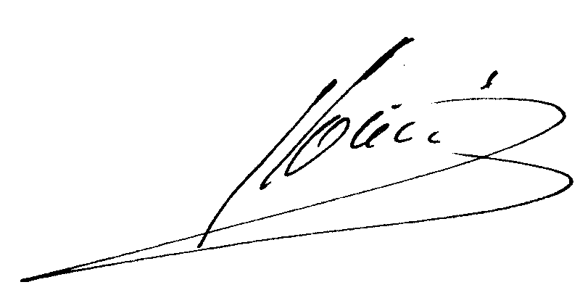
_____________________________ ______________________________
Jaroslav Kocián, OZO v prevenci rizik ředitel organizace

Záznam
o provedení provozní kontroly před použitím tělovýchovných, sportovních a hracích prvků

Předmětem vizuální kontroly je kontrola stavu sportovního a tělovýchovného zařízení nebo prvků na zahradách dětských hřišť z hlediska možného ohrožení svěřených osob. Pedagogický nebo jiný pověřený zaměstnanec provede při prvním použití tělocvičny nebo dětského hřiště kontrolu a provede o tomto záznam do tabulky k příslušnému dni. Před každým dalším použití se provede vizuální kontrola a eventuelní záznam se provede pouze při zjištění závady a zapíše jako mimořádný záznam. Pokud se tělocvična nebo dětské hřiště nepoužívá, záznam o kontrole se neprovádí. Tabulka se ukládá po dobu 1 roku

Kalendářní měsíc (září, říjen…. čerbven): ___________________ rok: 2015/2016

Prvotní vizuální kontrola

den | Zjištění | Vizuální kontrolu provedl (podpis) | den | Zjištění | Vizuální kontrolu provedl (podpis)
1 |  |  | 17
2 |  |  | 18
3 |  |  | 19
4 |  |  | 20
5 |  |  | 21
6 |  |  | 22
7 |  |  | 23
8 |  |  | 24
9 |  |  | 25
10 |  |  | 26
11 |  |  | 27
12 |  |  | 28
13 |  |  | 29
14 |  |  | 30
15 |  |  | 31
16

Mimořádný záznam o zjištění při následné vizuální kontroly v průběhu používání

Datum | Zjištění závady | Vizuální kontrolu provedl a nahlášení závady zajistil (podpis)

Záznam
o provedení provozní kontroly před použitím tělovýchovných, sportovních a hracích prvků

Provozní kontrola je podrobnější prohlídka zaměřená na kontrolu funkce a stabilitu zařízení, zejména z hlediska jakéhokoliv opotřebení, poškození apod. Provozní kontrolu provádí zaměstnanec (například vyučující Tv, učitelka MŠ apod.) především dle pokynu výrobce či dodavatele zařízení. Není – li k dispozici návod k použití, je nutno do provozní kontroly zahrnout zejména pevnost prvků, stav nátěru, pevnost a dotažení spojovacích prvků, neporušenost dřevěných povrchů apod.
Četnost
Provozní kontrolu provádí pověřená osoba v cyklu 1 x za 3 měsíce, pokud z vizuální kontroly není vznesen požadavek v kratším termínu.
Záznamy o kontrole
Záznam o provozní kontrole se vede v dokumentaci, která zajistí dokladování provádění kontrol.

Školní rok: 2015 / 2016

Datum | Případná zjištění při provedení provozní kontroly | Vizuální kontrolu provedl (podpis)

